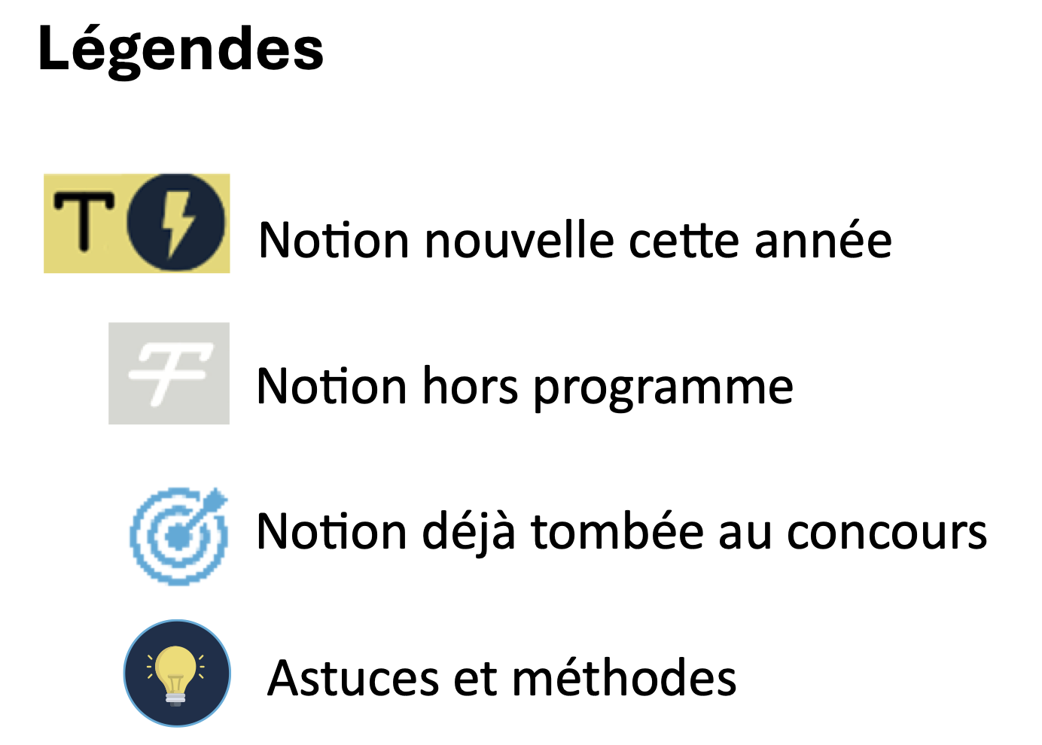
Révisions :

UNIVERSITÉ PARIS EST-CRETEIL
2025 - 2026

022 - 2023UNIVERSIT
É DE PARIS2


Pharmacologie
Fiche de cours N°3

Voies de signalisation
PLAN

- Catégories de ligands

- Catégories de cibles des médicaments



Introduction | Généralités
Principaux Types De Cibles | - Les médicaments doivent aller à la rencontre de leur cible et se lier à cette dernière pour produire leur effet  - 6 grandes catégories de cibles :  - Les récepteurs membranaires (RCPG)  - Les canaux ioniques  - Les systèmes de transport  - Les récepteurs-enzyme membranaires  - Les enzymes cytosoliques  - Les récepteurs nucléaires  - Les récepteurs membranaires :  - Constituent plus de la moitié des cibles des médicaments actuels  - Environ 25% pour les enzymes et 15% pour les canaux ioniques  - Pour beaucoup de médicaments, ces cibles sont humaines et propres à l’organisme mais pour certaines classes pharmacologiques, ces cibles ne sont pas localisées au niveau de cellules humaines mais plutôt dans des bactéries, virus, champignons ou parasites qui contaminent l’organisme humain  - Les principes généraux de fonctionnement de ces cibles non humaines ressemblent à ceux des médicaments agissant sur des cibles humaines  - Rares exceptions :  - Certains médicaments produisent leurs effets sans agir sur une cible particulière :  - C’est l’exemple des laxatifs osmotiques ou encore du mannitol (utilisé dans le traitement des œdèmes cérébraux ou l’hypertonie oculaire)  - En modifiant l’osmolarité́, ces substances provoquent des mouvements d’eau à l’origine de leurs effets pharmacologiques  - On peut également citer d’autres molécules comme les surfactants qui vont modifier les propriétés physiques des membranes  - Il existe d’autres stratégies thérapeutiques qui se développent comme les thérapies cellulaires et géniques

I. Catégories de ligands | Présentation
Deux grandes catégories de ligands | - Les AGONISTES :  - Molécules qui se lient à leur récepteur pour les activer en déclenchant une signalisation cellulaire, l’effet engendré mimant celui du ligand naturel  - Les ANTAGONISTES :  - Molécules qui vont se lier à leur récepteur mais sans produire d’effet ou d’activation  - Occupant la place, ils empêchent tout autre ligand d’accéder à ce récepteur qui ne sera plus activé  - Blocage du système concerné  - Remarque : Il existe d’autres catégories non abordées dans ce cours  - Exemple : agonistes inverses, agonises partiels, agonistes biaises  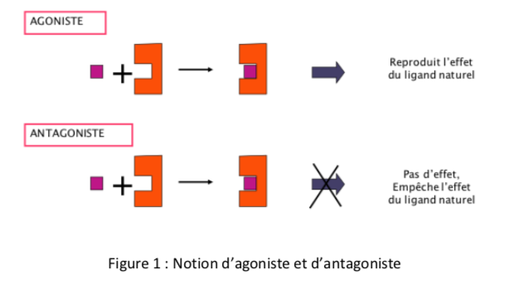  - Les antagonistes tels que définis ci-dessus sont plus exactement qualifiés d’antagonistes neutres

II. Catégories de cibles des médicaments | Récepteurs membranaires 1/2
Récepteurs membranaires | - Les récepteurs membranaires sont des macromolécules membranaires sur lesquelles se lient :  - Des ligands endogènes ou exogènes  - Qu’ils soient agonistes ou antagonistes  - Les principaux représentants des récepteurs membranaires sont les récepteurs dénommés «Récepteurs couplés aux protéines G» (RCPG)
Structure des RCPG | - Tous les RCPG possèdent une même structure caractéristique :  - Ce sont des récepteurs membranaires qui possèdent 7 domaines transmembranaires liés les uns aux autres  - L’extrémité N terminale étant extracellulaire, l’extrémité C terminale étant cytosolique  - Chaque domaine est lié à un autre domaine via une boucle qui selon les cas est extracellulaire ou cytosolique  - L’agencement tridimensionnel organise au centre un site de fixation  - Rôle très important de la 3ème boucle intra-cytosolique pour la suite de la transduction du message  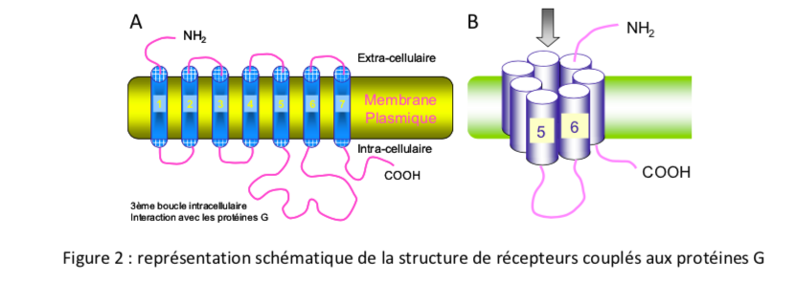
Couplage avec les protéines G | - La liaison ligand-récepteur (Si le ligand est un agoniste du récepteur) est l’étape princeps qui déclenche une cascade d’évènements cellulaires  - S’en suit une interaction entre le complexe ligand-récepteur et une protéine particulière appelée Protéine G  - C’est la 3ème boucle intracellulaire du récepteur RCPG qui permet cette interaction  - La protéine G ainsi activée va aller à son tour soit agir sur un effecteur  - Deux cas peuvent se présenter :  - L’effecteur est une enzyme qui sera à l’origine de la production d’une molécule dénommée « second messager »  - Jouant le rôle de vecteur d’information  - Va à son tour déclencher une cascade d’évènements cellulaires qui seront responsables de l’effet pharmacologique du ligand  - L’effecteur est un canal ionique qui verra sa conductance s’accroitre ou se réduire  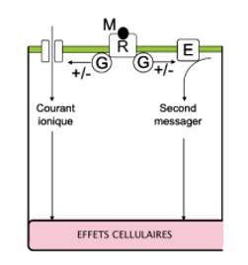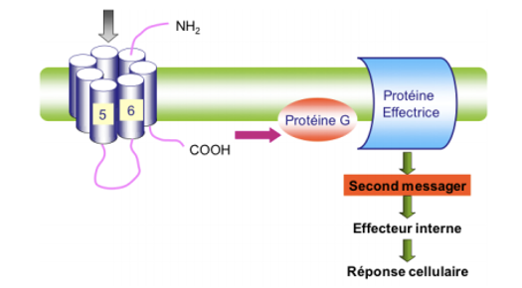

II. Catégories de cibles des médicaments | Récepteurs membranaires 2/2
Les protéines G | - Les protéines G sont une très grande famille de protéines qui se différentient par :  - La nature de certaines de leurs sous-unités qui les constituent  - Le type de protéines effectrices avec lesquelles se produit le couplage  - On peut citer les protéines Gs qui activent une enzyme appelée l’adénylate cyclase qui produit de l’AMP cyclique  - Ou les protéines Gq qui activent la phospholipase C  - Toutes les protéines G ne sont pas forcément activatrices  - Certaines ont une activité inhibitrice comme la protéine Gi qui inhibe l’adénylate cyclase  - Mécanisme commun de fonctionnement de toutes les protéines G :  - A l’état de base, la protéine G est à l’état inactivé  - La liaison d’un ligand sur un RCPG provoque l’interaction avec une protéine G qui s’active à ce moment  - Cette protéine G va secondairement agir sur une enzyme effectrice ou un canal ionique  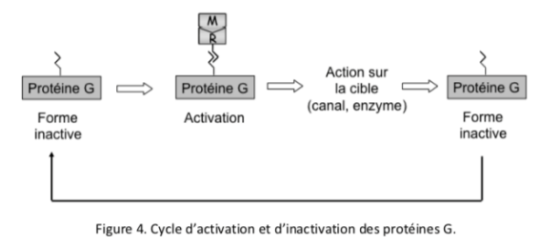  - Après avoir agi sur ces effecteurs, la protéine G redevient 3, prête pour un nouveau cycle d’activation
Cas des antagonistes | - Cas des antagonistes neutres :  - Ces ligands se lient au récepteur mais ce complexe ligand-récepteur n’interagira pas avec une protéine G  - La signalisation dépendante de ce récepteur voit son activité considérablement réduite faute de stimulation  - Met en quelque sorte le système concerné à l’arrêt  - Exemple : Médicaments β-bloquants  - Antagonistes qui se fixent sur des récepteurs β-adrénergiques au niveau du cœur Empêchent la liaison des ligands naturels que sont l’adrénaline et la noradrénaline  - En temps normal, la stimulation de ces récepteurs par l’adrénaline et la noradrénaline provoque une augmentation de la force de contraction du cœur et de la fréquence cardiaque  - Il existe des pathologies du cœur au cours desquelles la quantité d’oxygène qui lui est délivrée est amoindrie  - Il est donc primordial dans ces situations de s’opposer à toute augmentation de fréquence cardiaque ou de force de contraction qui entrainerait une souffrance par manque d’oxygène  - Utilisation de β-bloquants qui empêchent l’adrénaline et la noradrénaline de se fixer sur ces récepteurs β-adrénergiques

II. Catégories de cibles des médicaments | Canaux ioniques
Récepteur canal GABA-A | - Les canaux ioniques Cationique Ou Anionique (Qui Possèdent un site de fixation pour le ligand)  - Ce sont des protéines membranaires qui permettent le passage sélectif d’ions de part et d’autre de la membrane sur laquelle ils sont présents  - Des médicaments peuvent se fixer directement sur ces canaux grâce à des sites récepteurs localisés sur ces canaux  - Fixation Changement de la conformation du canal, modifiant La Conductance, le passage des ions : On parle de « récepteur-canal »  - Les médicaments peuvent se comporter :  - Soit comme des agonistes en mimant les effets du ligand naturel  - Soit comme des antagonistes en empêchant l’action des ligands naturels.  - Exemples :  - Anesthésiques locaux  - Des médicaments anti-épileptiques  - Certains médicaments anti- diabétiques.  - Exemple : Récepteur-canal GABA-A  - Le ligand naturel est le GABA ou acide γ-aminobutyrique  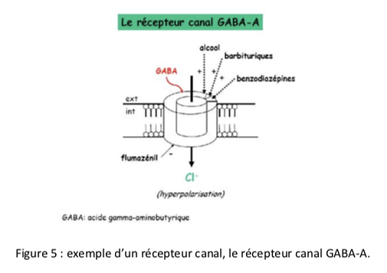  - Activation  - Ce canal fait entrer des ions chlore dans la cellule  - Des médicaments appelés benzodiazépines se fixent sur ce récepteur canal en l’activant pour faire rentrer plus d’ions chlore  - Permettant de s’opposer à l’anxiété (Action anxiolytique), aux convulsions (Action anti-épileptique) ou la contraction musculaire (Action myorelaxante) et d’induire également une sédation
Canaux calciques | - Exemple : Canaux dont l’activation dépend du potentiel de membrane = Canaux calciques (type L)  - Localisés au niveau des vaisseaux sanguins et du cœur  - Leur ouverture permet l’entrée d’ions calcium dans les cellules  - Au niveau des vaisseaux  - Responsable d’une constriction du vaisseau  - Et in fine d’une augmentation de la pression artérielle et au niveau du cœur, l’entrée de calcium augmente la force de contraction  - Des médicaments dénommés antagonistes calciques viennent se fixer sur ces canaux pour les bloquer  - Empêchant l’entrée du calcium dans les cellules vasculaires et cardiaques  - Induit respectivement une moindre vascoconstriction donc une vasodilatation et une réduction de la force de contraction du cœur (figure 6).  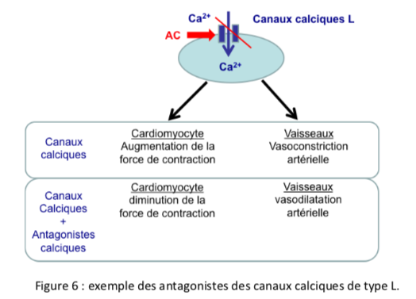

II. Catégories de cibles des médicaments | Les systèmes de transports
Systèmes membranaires de transport ou de co-transport | - Certains médicaments se fixent sur des systèmes de transport  - = Systèmes membranaires de transport ou de co-transport  - Transport simple qui ne concerne qu'une seule molécule  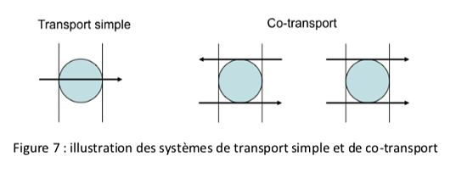  - Faire rentrer ou sortir des molécules dans le même sens ou dans un sens opposé simultanément  - Exemple : Afflux de protons dans l’estomac  - Ions essentiels pour assurer l’acidité de l’estomac  - Il est parfois nécessaire de réduire cet afflux pour réduire cette acidité  - La sécrétion acide gastrique s’effectue via une pompe à protons qui envoit des protons dans la lumière gastrique et simultanément faisant rentrer des ions potassium dans la cellule bordante  - Classe pharmacologique appelée « inhibiteurs de la pompe à proton » cible ces transporteurs et permet de réduire la sécrétion gastrique acide  - La figure 8 illustre l’action d’un membre de cette classe, l’oméprazole  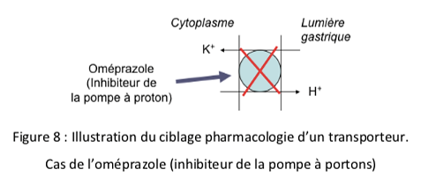  - Autre exemple de ciblage d’un transporteur : Antidépresseurs dits « tricycliques »  - Moindre transmission centrale de certains neuromédiateurs au cours de la dépression  - L’idée est donc d’accroitre cette transmission au niveau de la synapse
Plusieurs possibilités pour accroitre la transmission | - Opposition à la recapture présynaptique de la noradrénaline libérée par le neurone concerné  - Car normalement lorsque la noradrénaline est libérée par l’élément présynaptique dans la fente synaptique, une partie de cette noradrénaline libérée est reprise par l’élément présynaptique  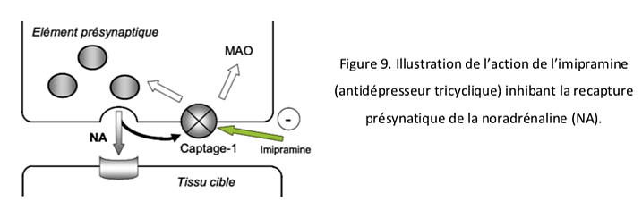  - La stratégie pharmacologique est donc d’inhiber le transporteur qui assure cette fonction et donc d’augmenter les concentrations de noradrénaline dans la fente synaptique afin d’accroitre la transmission noradrénergique.  C’est ce qu’illustre la figure 9 avec l’action de l’imipramine

II. Catégories de cibles des médicaments | Les récepteurs enzymes
Association sur une même protéine de la membrane plasmique | - Des médicaments modulent l’activité d’enzymes pour produire leur action  - Ces médicaments se fixent sur un même complexe macromoléculaire qui contient en son sein le site récepteur et le site enzymatique  - Cette protéine de la membrane plasmique porte une fonction réceptrice permettant la liaison du ligand et une fonction effectrice portée par une activité enzymatique qui est à la base de la transduction du message véhiculé par le ligand.  - Exemple : L’insuline (Beaucoup d’autres substances agissent de façon similaire)  - C’est un complexe macromoléculaire qui comporte une partie extracellulaire, une partie intra-membranaire et une partie intracellulaire  - La partie extracellulaire porte le site récepteur qui va lier l’insuline  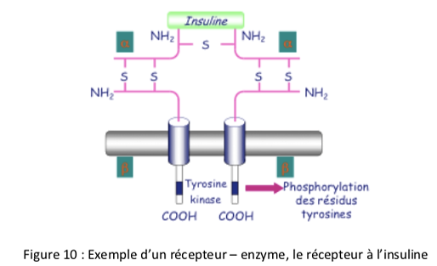  - Activation de la partie intracellulaire de cette structure, portant une activité tyrosine kinase  - Lorsque l’insuline reconnait et se lie a son récepteur  - Activation de cette activité enzymatique  - Phosphorylation de résidus tyrosine d’effecteurs cellulaires

II. Catégories de cibles des médicaments | Les enzymes cytosoliques 1/2
Action directe sur des enzymes | - Système simple :  - N’implique pas une signalisation complexe  - Le médicament va se fixer directement sur sa cible qu’est l’enzyme cytosolique dont il doit moduler l’activité  - Le plus souvent ceux sont des inhibiteurs d’enzyme  - 2 mécanismes d’action peuvent être rencontrés :  - Le médicament induit une inhibition directe en se fixant sur l’enzyme (Par exemple en se fixant sur le site actif de l’enzyme, bloquant ainsi toute réaction)  - Le médicament se comporte comme un faux substrat  - Structure très proche du substrat naturel et l’enzyme ne voit pas la différence  - Mais structure différente du substrat naturel  - Le produit obtenu n’est pas le métabolite normal et ne pourra pas être utilisé par la cellule  - L’enzyme continue de fonctionner mais elle ne produit plus le métabolite attendu  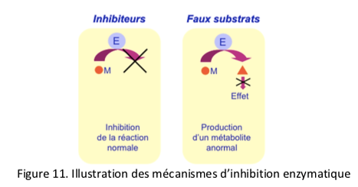  - Équivaut à une inhibition  - Exemple : Inhibiteurs de l’enzyme de conversion de l’angiotensine  - Médicaments interférant avec le système rénine-angiotensine-aldostérone  - L’angiotensine II provient de la transformation de l’angiotensine I par l’enzyme de conversion de l’angiotensine  - Elle se fixe sur son récepteur AT1 pour produire une action vasoconstrictrice très puissante

II. Catégories de cibles des médicaments | Les enzymes cytosoliques 2/2
Action directe sur des enzymes | - Réduire les quantités d’angiotensine II de l’organisme  - Base de la réflexion menant au développement de cette classe pharmacologique pour le traitement de l’hypertension artérielle  - Inhibition de la synthèse d’angiotensine II  - Réduction de la vasoconstriction  - Favorise une réduction de la pression artérielle  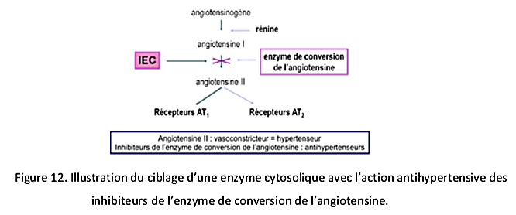

II. Catégories de cibles des médicaments | Les récepteurs nucléaires
Effets nucléaires | - Des médicaments ont des effets nucléaires  - Modifient l’expression de certains gènes  - La synthèse d’ARN messager est modifiée  - C’est l’expression de la protéine correspondante qui est impactée  - Les ligands concernés par ce type de mécanisme cellulaire sont souvent des hormones (Stéroïdes, testostérone, estradiol, progestérone…)  - Ces molécules pénètrent dans la cellule pour se lier à leur récepteur intracellulaire qui sont nucléaires ou parfois cytosoliques (Avec une translocation nucléaire secondaire)  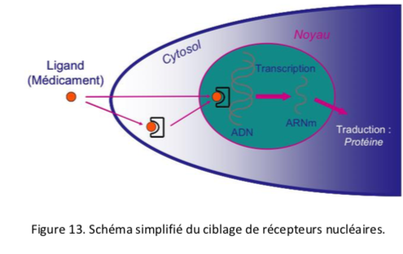  - Liaison du complexe ligand-récepteur à l’ADN par reconnaissance de séquences nucléotidiques particulières  - Répression ou activation de la transcription de l’ADN en ARN messager  - Modification de la synthèse protéique.

